中國文化大學教育部高教深耕計畫成果紀錄表

子計畫 | USR Hub「陽明山學」：建構永續環境之在地網絡與社會實踐
具體作法 | 邀請業師協同授課
主題 | 景觀及生態設計 – 韌性城鄉、韌性國土 - 景觀 x 2050 x 未來
內容  （活動內容簡述/執行成效） | 主辦單位：景觀學系碩士班  活動日期：111年9月26日（星期一）13：00 - 16：00  活動地點：大典館635教室  主 講 者：朱世人老師（SCAPE PLUS 境碩設計有限公司/負責人）  參與人數： 5 人（教師 2 人、學生 3 人、行政人員 0 人、校外 0 人）  內容：  1.海平面上升帶來的風暴潮，及其它各方面帶來的影響  2.如何成為韌性的城市、韌性建築  3.海平面上升造成海水擾動，如舊金山灣區因而污泥減少，影響海底生態環境。  4.如何讓河流回到它原有的樣子  執行成效：  教學與學習成效良好，學生收穫良多，面對海平面上升、極端氣候的影響下，韌性城市的議題成為我們未來可思考的環境處理方式。
活動照片  (檔案大小以不超過2M為限) | 活動照片電子檔名稱  (請用英數檔名) | 活動照片內容說明(每張20字內)
 | 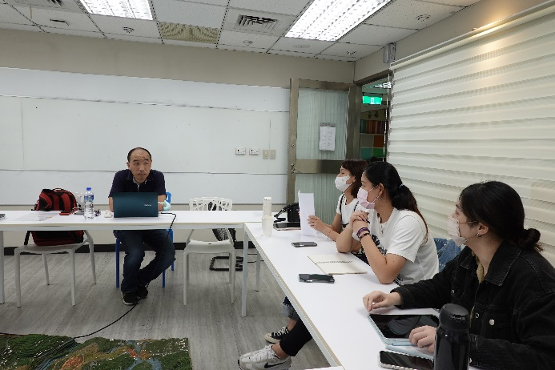  DSC01008 | 授課教師郭瓊瑩主任介紹業師朱世人老師
 | 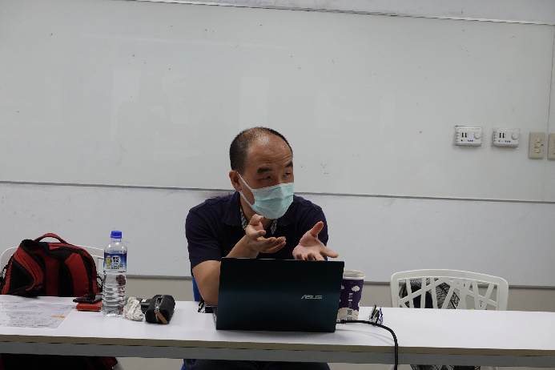  DSC01050 | 朱世人老師專題演講
 | 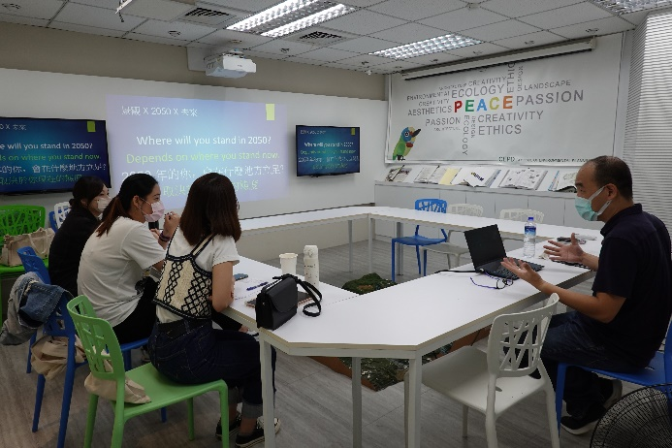  DSC01030 | 學生專心聽講
 | 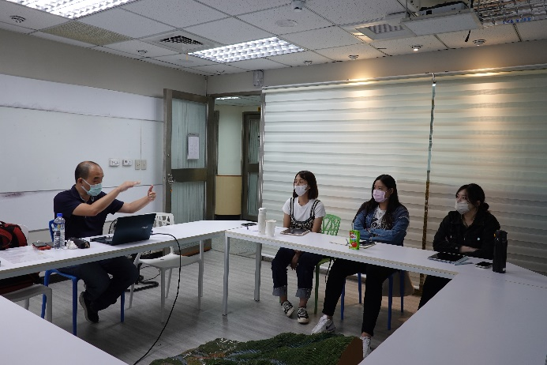  DSC01042 | 郭瓊瑩主任與業師朱世人老師討論交流
備註：活動照片請附上原始照片一併回傳
附件檔案 | 附件檔案名稱  (請用英數檔名) | 附件名稱

